刚察县住房和城乡建设局责任清单

行

政

许

可

流

程

图

1.建筑工程施工许可证流程图
项目类型：行政许可 办理地点：北大街 刚察县住房和城乡建设局
法定时限：30个工作日 承诺时限：20个工作日
承办部门：建筑工程管理办公室
督投诉电话：0970-8653181（办公室）

领取《施工许可证申请表》
建设单位提供材料：

1、报建表

2、立项批复

3、农民工工资支付协议（劳动监察大队）

4、招标控制价（封面）、清单

5、施工许可证申请表

6、招标备案报告书、中标通知书

7、质量监督书全套（共7个）

8、该工程水泥使用量、水泥厂家

9、两证一书

10、红线图

11、地震局备案表

12、工程报验登记表（地税）

受理

审查资料齐全

加盖县住房和城乡建设局公章

核发《施工许可证》

法定时限：30个工作日 承诺时限：20个工作日 优化时限：10个工作日
2.商品房预售许可证办理流程图

项目类型：行政许可 办理地点：北大街 刚察县住房和城乡建设局
法定时限：10个工作日 承诺时限：10个工作日
承办部门：保障性住房管理办公室
督投诉电话：0970-8653181（办公室）

房地产开发企业申报各证件及材料

证件及资料不齐全的
接受申请、登记
一次性告知开发企业补全证件及资料
资料齐全的

退回资料，说明原因
要求开发企业限期达到条件，补报资料
初审申报资料，并到现场查勘

经初审仍不符合条件的

审核、复审

审批
不予许可的 准予许可的
向申请单位发预售许可证
- 不予许可通知书
- 通知理由
- 退回资料

1资料存盘；
2.进行社会公开。

法定时间：10个工作日 承诺时限：10个工作日 优化时限：无
建设地块的1：500或1：1000地形图一份。

3.建设项目选址意见书办理流程图

项目类型：行政许可 办理地点：北大街 刚察县住房和城乡建设局
法定时限：30个工作日 承诺时限：20个工作日
承办部门：城乡规划管理办公室
督投诉电话：0970-8653181（办公室）

建设单位提供材料：

1、填写《建设项目选址意见书》申请表（表格内容不得空白），加盖建设单位公章
2、可行性研究报告或经批准的项目建议书复印件一式两份；
3、1：500或1：1000地形图（原件一式两份,电子版一份）；
4、提供向环保、国土、交通、水利、文物保护等有关部门的征求意见。

同意
核发建设项目选址意见书

核发建设用地规划许可证

核发建设工程规划许可证

法定时间：30个工作日 承诺时限：20个工作日 优化时限：无
建设地块的1：500或1：1000地形图一份。

4.建设用地规划许可证办理流程图

项目类型：行政许可 办理地点：北大街 刚察县住房和城乡建设局
法定时限：30个工作日 承诺时限：20个工作日
承办部门：城乡规划管理办公室
督投诉电话：0970-8653181（办公室）

建设单位提供材料：
1、填写《建设用地规划许可证》申请表（表格内不得空白）；
2、建设项目批准立项文件（会议纪要或上级有关部门的项目批文）；
3、发改委立项批复；
4、已批准的有规划设计资质单位完成并加盖规划审核专用章的规划方案三份（含总平面图、效果图）；
5、环保预审意见（对环境产生污染和破坏的建设项目需符合国家有关规范标准并有相关部门签字盖章批准文件）；
6、土地划拨证明手续。
以上建设单位申报材料上须加盖建设单位公章。

同意
核发建设项目选址意见书

核发建设用地规划许可证

核发建设工程规划许可证

法定时限：30个工作日 承诺时限：20个工作日 优化时限：10个工作日

5.建设工程规划许可证办理流程图

项目类型：行政许可 办理地点：北大街 刚察县住房和城乡建设局
法定时限：30个工作日 承诺时限：20个工作日
承办部门：城乡规划管理办公室
督投诉电话：0970-8653181（办公室）

核发建设项目选址意见书
建设单位提供材料：

1、填写《建设工程规划许可证》申请表（表格内容不得空白）；
2、土地使用权属证件及附图；
3、已批准的有建筑设计资质单位完成的施工图一套（加盖规划审核专用章）；
4、消防审查意见。
以上建设单位申报材料上须加盖建设单位公章。

同意

核发建设用地规划许可证

核发建设工程规划许可证

法定时间：30个工作日 承诺时限：20个工作日 优化时限：无
建设地块的1：500或1：1000地形图一份。

建设地块的1：500或1：1000地形图一份。

6.城市、镇规划区内临时建设许可证办理流程图

项目类型：行政许可 办理地点：北大街 刚察县住房和城乡建设局
承诺时限：15个工作日
承办部门：城乡规划管理办公室
督投诉电话：0970-8653181（办公室）

城市规划区内临时建设许可证办理
办理程序 提交的资料
申请人持申请材料向规划办提出申请
临时建设工程或用地申请书1份

建设用地规划许可证办理申请一份；

1：500现状实测地形图及电子文件（加盖测绘单位印章）

按标准查验申请材料，对材料齐全、规范、符合法定形式的予以受理，并于当日将有关材料转回局内。对申请材料不齐或不符合法定形式的，一次性告知申请人
土地使用权出让合同或者土地权属证明文件原件及复印件一份；

1：500土地确权图、国有土地使用证书及有关协议
建设项目批准、核准、备案文件等相关资料一份；

城乡规划主管部门审查建设项目批准、核准、备案文件、国有土地使用权出让合同、环境影响评价等相关资料；

在承诺期限内，经审查符合规划要求依法核发《临时建设工程规划许可证》总平面图加盖审批印章。经审批不符合规划要求的出具函复意见通知书一份

政府有关部门批准文件
特殊项目需提供有关部门的审查意见及相关协议
工业企业或对环境有影响的项目，需提交环保部门的环境影响评价以及相关部门的意见一份；

城乡规划主管部门依据该地块控制性详细规划对土地出让合同中规划条件进行核查，划定建设用地规划红线；

环评意见
按规划须听证的项目、特殊项目，提供听证、公示意见
建设地块的1：500或1：1000地形图一份。

建设地块的1：500或1：1000地形图一份。

法定时间：15个工作日 承诺时限：15个工作日 优化时限：无
建设地块的1：500或1：1000地形图一份。

7.特殊车辆在城市道路行驶审批流程图
项目类型：行政许可
办理地点： 北大街 刚察县住房和城乡建设局
承诺时限:10个工作日 承办部门：城乡规划管理办公室
监督投诉电话：0970-8653181（办公室）
申报单位（个人）申报

规划办审核申报资料（1个工作日）

受理、发申报表，由申报单位（个人）填写好后交规划办受理

勘察现场并做出初步意见（1个工作日）

复查，提出审核意见 （1个工作日）

征求城管、交警部门意见
（2个工作日）

分管领导审批意见
（3个工作日）

下达准予行政许可决定书（1个工作日）

通知申报单位（个人）领取审批结果书（1个工作日）

法定时限:14个工作日 承诺时限:10个工作日 优化时限:4个工作日

8.依附于城市道路建设各种管线、干线等设施审批流程图
项目类型：行政许可
办理地点：北大街 刚察县住房和城乡建设局
承诺时限:7个工作日 承办部门：城乡规划办理办公室
监督投诉电话：0970-8653181

申报单位（个人）申报

规划办审核申报资料（1个工作日）

受理、发申报表，由申报单位（个人）填写好后交规划办受理

勘察现场并做出初步意见（1个工作日）

复查，提出审核意见 （2个工作日）

分管领导审批意见 （3个工作日）
（3个工作日）

下达准予行政许可决定书（1个工作日）

通知申报单位（个人）领取审批结果书（1个工作日）

法定时限:14个工作日 承诺时限:7个工作日 优化时限:7个工作日

9.乡村规划许可证办理流程图
项目类型：行政许可 办理地点：北大街 刚察县住房和城乡建设局
承诺时限：20个工作日
承办部门：城乡规划管理办公室
督投诉电话：0970-8653181（办公室）

建设单位提供材料：

1、建设单位或个人填写《乡村建设规划许可证》申请表（表格内容不得空白）；
2、建设单位须提供组织机构代码证，个人提供有效身份证件；
3、建设项目所在地的四周邻居签名意见及村（居）委会意见；
4、现状1：1000或1：500地形图；
5、审查通过的建设工程设计方案一套；
6、因建设项目的特殊性需提交的其他相关资料（如公路交通、文物保护等部门审查意见、）；
以上建设单位申报材料上须加盖建设单位公章。

以上建设单位申报材料上须加盖建设单位公章。

同 意

核发乡村建设规划许可证

法定时限：30个工作日 承诺时限：20个工作日 优化时限：10个工作日

10.城市道路挖掘（占用）许可办理流程图

项目类型：行政许可 办理地点：北大街 刚察县住房和城乡建设局
承诺时限：即办
承办部门：城乡规划管理办公室
督投诉电话：0970-8653181（办公室）

城市道路挖掘（占用）许可

办理程序 提交的资料
建设用地规划许可证办理申请一份；

因工程建设需要挖掘城市道路的，持城镇规划部门批准签发的文件和有关设计文件，到市政工程行政主管部门和公安交通管理部门办理审批手续，方可按照规定挖掘。

因工程建设需要挖掘城市道路的，持城镇规划部门批准签发的文件和有关设计文件，到市政工程行政主管部门和公安交通管理部门办理审批手续，方可按照规定挖掘。

土地使用权出让合同或者土地权属证明文件原件及复印件一份；

法定时间：即办 承诺时限：即办 优化时限：无
建设地块的1：500或1：1000地形图一份。

建设项目批准、核准、备案文件等相关资料一份；

城乡规划主管部门审查建设项目批准、核准、备案文件、国有土地使用权出让合同、环境影响评价等相关资料；

11.拆除环境卫生设施核准审批流程图
项目类型：行政许可 办理地点：北大街 刚察县住房和城乡建设局
承诺时限：7个工作日
承办部门：建筑工程管理办公室
督投诉电话：0970-8653181（办公室）
申报单位（个人）申报

建工办审核申报资料（1个工作日）

受理、发申报表，由申报单位（个人）填写好后交建工办受理

勘察现场并做出初步意见（1个工作日）

复查，提出审核意见 （2个工作日）

征求环卫部门意见批意见 （2个工作日）
（3个工作日）

分管领导审批意见 （3个工作日）

下达准予行政许可决定书（1个工作日）

通知申报单位（个人）领取审批结果书（1个工作日）

法定时限:14个工作日 承诺时限:7个工作日 优化时限:7个工作日
12.商业活动占用城市公共绿化审批流程图
项目类型：行政许可 办理地点：北大街 刚察县住房和城乡建设局
承诺时限：7个工作日
承办部门：城乡规划管理办公室
督投诉电话：0970-8653181（办公室）
申报单位（个人）申报

规划办审核申报资料（1个工作日）

受理、发申报表，由申报单位（个人）填写好后交规划办受理

勘察现场并做出初步意见（1个工作日）

提出审核意见 （2个工作日）

征求林业部门意见批意见 （2个工作日）
（3个工作日）

分管领导审批意见 （3个工作日）

下达准予行政许可决定书（1个工作日）

通知申报单位（个人）领取审批结果书（1个工作日）

法定时限:14个工作日 承诺时限:7个工作日 优化时限:7个工作日

13.施工单位的主要负责人、项目名称负责人、专职安全生产管理人员安全任职资格审批

项目类型：行政许可 办理地点：刚察县住房和城乡建设局
承诺时限：20个工作日
承办部门：建工办

“三定”人员任职资格审批（上报海北州住房和城乡建设局）
申请人备齐所有资料后呈交责任科室，工作人员即对资料进行初步审查

符合要求
不符合要求
资料符合要求即对申请报告进行批示后，向申请人发受理通知

不予受理

根据会审意见报分管领导审核。重大项目提交局办公室会议讨论研究，作出审查决定。

对未批准的向申请人发出不予行政许可决定通知

建档

法定时间：20个工作日 承诺时限：20个工作日 优化时限：无
建设地块的1：500或1：1000地形图一份。

建设地块的1：500或1：1000地形图一份。

14.乡（镇）村企业、公共设施、公益事业建设项目定点审批
项目类型：行政许可 办理地点：北大街 刚察县住房和城乡建设局
承诺时限：7个工作日
承办部门：城乡规划管理办公室
督投诉电话：0970-8653181（办公室）

建设单位提供材料：

1、申请表
2、选址意见书、用地规划许可证
3、可行性研究报告或经批准的项目建议书复印件一式两份；
4、1：500或1：1000地形图（原件一式两份,电子版一份）；
5、环境影响评估批复
6、申请人签字盖章
7、其他需提供的有关材料
8、财税、国土等单位结清报批税费票据

同 意

发放建设用地批准书

法定时限:14个工作日 承诺时限:7个工作日 优化时限:7个工作日

15.城市规划编制单位资质认定流程图

项目类型：行政许可 办理地点：刚察县住房和城乡建设局
承诺时限：20个工作日
承办部门：建工办

城市规划编制单位资质认定（上报海北州住房和城乡建设局）
按（一次性告知清单）要求，申请人备齐所有资料后呈交责任科室，工作人员即对资料进行初步审查

符合要求
不符合要求
资料符合要求即对申请报告进行批示后，向申请人发受理通知

不予受理

根据会审意见报分管领导审核。重大项目提交局办公室会议讨论研究，作出审查决定。

对未批准的向申请人发出不予行政许可决定通知

建档

法定时间：20个工作日 承诺时限：20个工作日 优化时限：无
建设地块的1：500或1：1000地形图一份。

建设地块的1：500或1：1000地形图一份。

16.城市建筑垃圾处置标准审批流程图
项目类型：行政许可 办理地点：北大街 刚察县住房和城乡建设局
承诺时限：7个工作日
承办部门：城乡规划管理办公室
督投诉电话：0970-8653181（办公室）
申报单位（个人）申报

规划办审核申报资料（1个工作日）

受理、发申报表，由申报单位（个人）填写好后交规划办受理

勘察现场并做出初步意见（1个工作日）

复查，提出审核意见 （2个工作日）

征求环卫部门意见批意见 （2个工作日）
（3个工作日）

分管领导审批意见 （3个工作日）

下达准予行政许可决定书（1个工作日）

通知申报单位（个人）领取审批结果书（1个工作日）

法定时限:14个工作日 承诺时限:7个工作日 优化时限:7个工作日

17.从事城市生活垃圾经营性清扫、收集、运输、处理服务审批流程图
项目类型：行政许可 办理地点：北大街 刚察县住房和城乡建设局
承诺时限：10个工作日
承办部门：城乡规划管理办公室
督投诉电话：0970-8653181（办公室）
申报单位（个人）申报

规划办审核申报资料（1个工作日）

受理、发申报表，由申报单位（个人）填写好后交规划办受理

勘察现场并做出初步意见（1个工作日）

复查，提出审核意见 （2个工作日）

分管领导审批意见 （3个工作日）

下达准予行政许可决定书（2个工作日）

通知申报单位（个人）领取审批结果书（1个工作日）

法定时限:14个工作日 承诺时限:10个工作日 优化时限:4个工作日

18.城市排水许可证核发审批流程图
项目类型：行政许可 办理地点：北大街 刚察县住房和城乡建设局
承诺时限：10个工作日
承办部门：城乡规划管理办公室
督投诉电话：0970-8653181（办公室）
申报单位（个人）申报

规划办审核申报资料（1个工作日）

受理、发申报表，由申报单位（个人）填写好后交规划办受理

勘察现场并做出初步意见（1个工作日）

复查，提出审核意见 （2个工作日）

征求城管部门意见批意见 （2个工作日）
（3个工作日）

分管领导审批意见 （3个工作日）

下达准予行政许可决定书（1个工作日）

通知申报单位（个人）领取审批结果书（1个工作日）

法定时限:14个工作日 承诺时限:10个工作日 优化时限:4个工作日

19.燃气设施改动审批流程图
项目类型：行政许可 办理地点：北大街 刚察县住房和城乡建设局
承诺时限：18个工作日
承办部门：建工办
督投诉电话：0970-8653181（办公室）

申请人申请
不属于本局职权范围的 申请材料不齐全、不符合法定形式的
一次性告知申请人补正的全部内容
对申请当场审查作出处理
作出不予受理决定，并告知向有关单位申请
申请材料齐全，符合法定形式，当场决定受理
承办科室提出审查意见
（限时13个工作日）
专家论证审查（20个工作日，不计入承诺时限）
局分管领导提出审核意见
（限时2个工作日）

局负责人作出同意或不予同意决定
（限时2个工作日）
请

制作许可证书限时1个工作日
（不计算在承诺时限内）
承办科室提出审查意见
（限时13个工作日）
请

服务窗口首问负责人通知申请人领取许可证书（不计算在承诺时限内）

法定时限：20个工作日 承诺时限：18个工作日 优化时限：2个工作日

20.燃气经营许可证核发审批流程图
项目类型：行政许可 办理地点：北大街 刚察县住房和城乡建设局
承诺时限：10个工作日
承办部门：建工办
督投诉电话：0970-8653181（办公室）

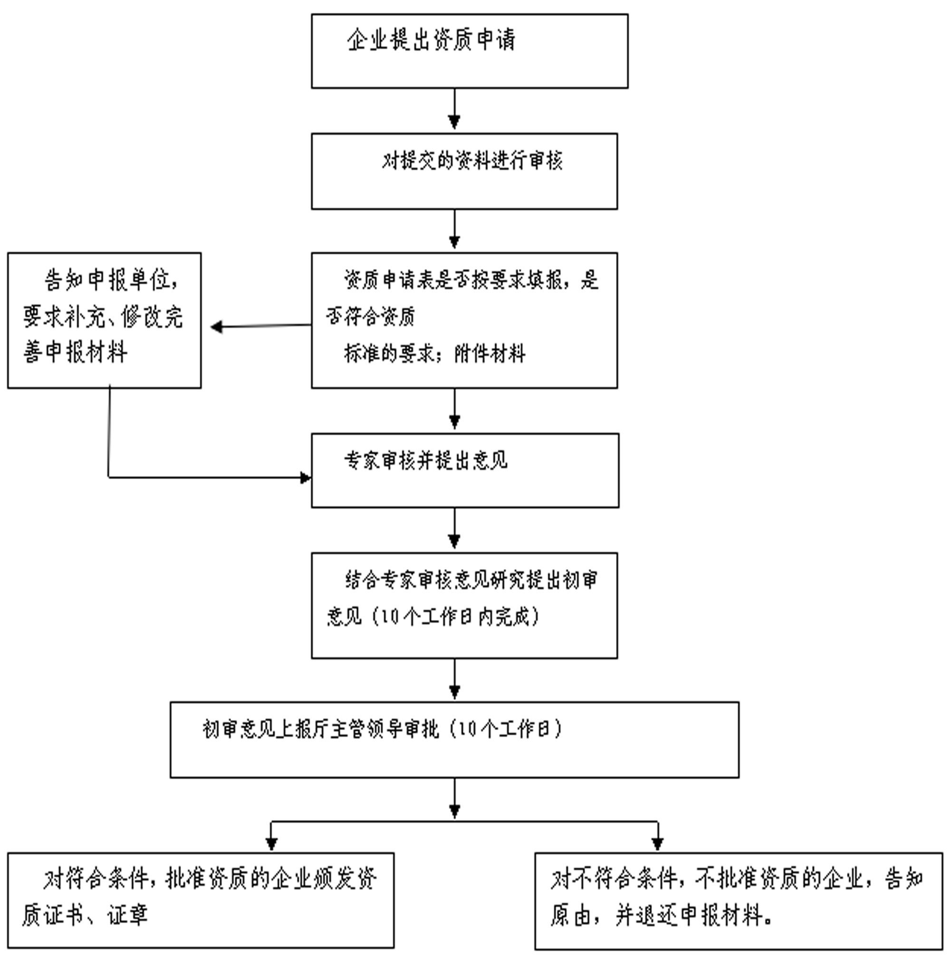

法定时限：30个工作日 承诺时限：20个工作日 优化时限：10个工作日

21.改变绿化规划、绿化用地的使用性质审批流程图

项目类型：行政许可 办理地点：北大街 刚察县住房和城乡建设局
承诺时限：1个工作日
承办部门：城乡规划管理办公室
督投诉电话：0970-8653181（办公室）

改变绿化规划、绿化用地的使用性质审批

提出申请

不符合要求的

不予受理

规划办查验资料
建设项目批准、核准、备案文件一份；

规划办组织联合审图

修改设计方案

林业局审图负责人提出审批意见

规划办办理相关手续

法定时间：7个工作日 承诺时限：1个工作日 优化时限：6个工作日
建设地块的1：500或1：1000地形图一份。

建设地块的1：500或1：1000地形图一份。

22.修剪、砍伐城市树木审批流程图
项目类型：行政许可 办理地点：北大街 刚察县住房和城乡建设局
承诺时限：10个工作日
承办部门：城镇管理局
督投诉电话：0970-8653181（办公室）

由申请人提出书面申请，提供有关资料、申报单位对申请人上报资料进行审查。
审核申报资料
（1个工作日）

受理单位审查有关批准文件、资料，申请人填表

行政许可审批管理人员勘察现场，提出审查意见
（1个工作日）

责任科室复查，提出审核意见
（1个工作日）

征求林业部门的意见
（2个工作日）

分管领导审批意见
（3个工作日）

下达准予行政许可决定书
（1个工作日）

窗口受理员通知申报单位（个人）领取审批结果
（1个工作日）

法定时限:14个工作日 承诺时限:10个工作日 优化时限:4个工作日
23.城市桥梁上架各类市政管线审批流程图
项目类型：行政许可 办理地点：北大街 刚察县住房和城乡建设局
承诺时限：10个工作日
承办部门：建工办
督投诉电话：0970-8653181（办公室）

申报单位（个人）申报
窗口受理员审核申报资料
（1个工作日）

行政许可审批管理人员勘察现场，提出审查意见
（1个工作日）

责任科室提出审核意见
（2个工作日）

分管领导审批意见
（3个工作日）

下达准予行政许可决定书
（2个工作日）
窗口受理员通知申报单位（个人）领取审批结果 （1个工作日）

法定时限:14个工作日 承诺时限:10个工作日 优化时限:4个工作日

24.房地产开发项目竣工验收核准

提出验收申请
（建设单位）

建设单位组织五方主体进行验收

限期整改

资料查看、程序监督

符合要求 不符合要求

予以验收竣工备案

行

政

处

罚

流

程

图

项目类型：行政处罚 办理地点：刚察县住房和城乡建设局
承办机构：刚察县住房和城乡建设局
服务电话：0970—8653161
监督投诉电话：0970—8653181
违法行为

提出初步意见根据认定的违法事实和法律依据提出处理意见

结 案
依法追究相关人员责任，构成犯罪的移送司法机关处理
局领导决定，情节复杂的重大案件集体讨论决定
听证主持人依据听证情况向负责人提出意见
执行当事人15日内到指定银行缴纳罚款

不需处罚 拟处罚

送达处罚事先告知书
告知当事人拟处罚的事实、理由和依据
送达听证告知书
告知当事人3日内提出听证

举行听证会

制作处罚决定书
送达决定书宣告后当场交付或七日内送达并交待诉权

当事人在指定时间内未缴纳罚款的，申请人民法院强制执行

其

他

行

政

权

力

流

程

图

建设工程竣工验收备案工作流程图

项目类型：行政许可 办理地点：北大街 刚察县住房和城乡建设局
承诺时限：10个工作日
承办部门：质量安全监督管理站
督投诉电话：0970-8653181（办公室）

工程专项验收、消防验收、节能验收合格后，
由建设单位领取竣工验收备案表，并组织竣工验收

竣工验收合格后，各个单位填写相关竣工验收备案表格
由建设单位向备案机关提交竣工验收备案相关材料

备案机关核对建设单位提交的竣工备案材料
监督人员出具相关的监督报告
（验收合格5个工作日内）

备案资料齐全，办理竣工验收备案
备案过程中发现建设单位在竣工验收过程中有违反国家有关建设工程质量规定行为的，责令建设单位重新组织。
主管领导审核盖章

建设单位领取竣工验收备案表

备案结束（15个工作日）

法定时限：15个工作日 承诺时限：15个工作日 优化时限：无

